ŠTO RADI DJEVOJČICA?

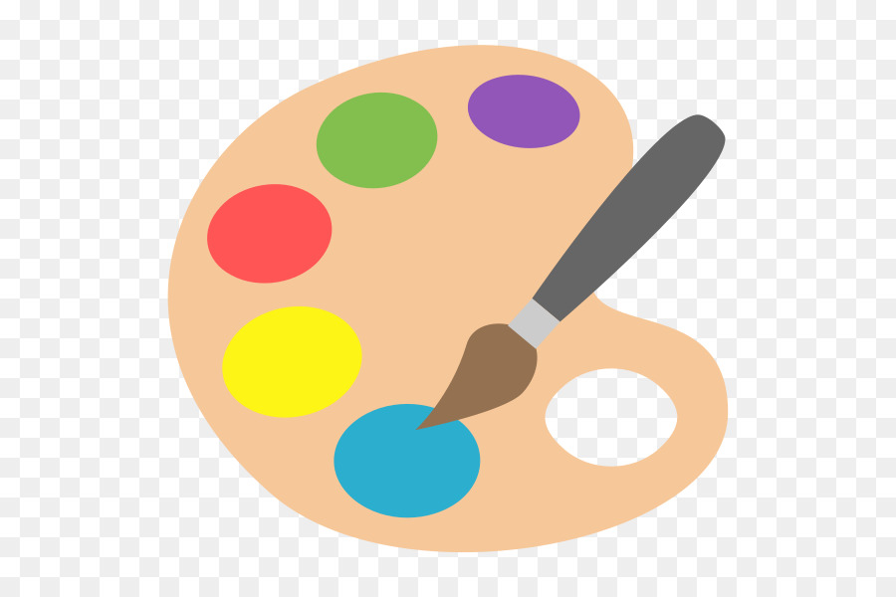
BOJICAMA PO ŽELJI OBOJI SLIKU U PRILOGU,

PA ODGOVORI MAMI NA PITANJE: „ŠTO RADI DJEVOJČICA?“
– „BERE CVIJEĆE.“

